Министерство науки и высшего образования РФ
Федеральное государственное бюджетное образовательное
учреждение высшего образования
Московский авиационный институт
(национальный исследовательский университет)
«МАИ»

Кафедра 304

Дисциплина «Основы теории управления»
Отчёт по лабораторной работе № 2

Тема: «Устойчивость линейных систем»

Выполнила студентка группы М3О-409Б-22
Бондаренко Е.А. _________________

Принял: канд. техн. наук, доцент, доц. каф. 301
Новиков П.В.__________________

Москва, 2025
Тема: устойчивость линейных систем с сосредоточенными и постоянными параметрами
Цель: практическое изучение критериев устойчивости линейных автоматических систем

Задание
Дана передаточная функция ω(s) = $\frac{200}{S(0.05S+1)(0.02S+1)}$
1. Проверить устойчивость системы по критерию Рауса
2. Проверить устойчивость системы по критерию Гурвица (или по критерию Ленара-Шепара в зависимости от характера системы)
3. Проверить устойчивость системы по критерию Найквиста, построить годограф разомкнутой системы
4. Проверить устойчивость системы по критерию Михайлова, построить кривую Михайлова для замкнутой системы
5. Проверить устойчивость системы по критерию Ляпунова, найти корни полинома.

Текст программы
#include <iostream>
#include <vector>
#include <cmath>
#include <fstream>
#include <complex>
#include <algorithm>
using namespace std;

// Константы системы
const double K = 200.0;
const double T1 = 0.05;
const double T2 = 0.02;

// Передаточная функция разомкнутой системы
complex<double> W_open(double omega) {
complex<double> j(0, 1);
complex<double> s = j * omega;
return K / (s * (T1 * s + 1.0) * (T2 * s + 1.0));
}

// Характеристический полином замкнутой системы D(jω)
complex<double> D_closed(double omega) {
complex<double> j(0, 1);
complex<double> s = j * omega;
// D(s) = s^3 + 70s^2 + 1000s + 200000
return s*s*s + 70.0*s*s + 1000.0*s + 200000.0;
}

// Коэффициенты характеристического уравнения замкнутой системы
void getClosedLoopCoefficients(vector<double>& coeffs) {
coeffs.clear();
coeffs.push_back(1.0); // s^3
coeffs.push_back(70.0); // s^2
coeffs.push_back(1000.0); // s^1
coeffs.push_back(200000.0); // s^0
}

// Анализ по Раусу
void routhAnalysis() {
vector<double> a;
getClosedLoopCoefficients(a);

cout << "Характеристическое уравнение: ";
cout << a[0] << "s^3 + " << a[1] << "s^2 + " << a[2] << "s + " << a[3] << " = 0" << endl;

// Таблица Рауса
double b1 = -(a[0]*a[3] - a[2]*a[1]) / a[1];
double c1 = -(a[1]*0 - a[3]*b1) / b1;

cout << "\nТаблица Рауса:" << endl;
cout << "s^3: " << a[0] << "\t" << a[2] << endl;
cout << "s^2: " << a[1] << "\t" << a[3] << endl;
cout << "s^1: " << b1 << "\t" << 0 << endl;
cout << "s^0: " << c1 << endl;

// Анализ первого столбца
cout << "\nПервый столбец: " << a[0] << ", " << a[1] << ", " << b1 << ", " << c1 << endl;

int sign_changes = 0;
if (a[0] * a[1] < 0) sign_changes++;
if (a[1] * b1 < 0) sign_changes++;
if (b1 * c1 < 0) sign_changes++;

cout << "Количество изменений знака: " << sign_changes << endl;

if (sign_changes == 0) {
cout << "СИСТЕМА УСТОЙЧИВА" << endl;
} else {
cout << "СИСТЕМА НЕУСТОЙЧИВА" << endl;
cout << "Количество корней в правой полуплоскости: " << sign_changes << endl;
}
}

// Анализ по Гурвицу
void hurwitzAnalysis() {
cout << "\n=== АНАЛИЗ УСТОЙЧИВОСТИ ПО ГУРВИЦУ ===" << endl;

vector<double> a;
getClosedLoopCoefficients(a);

// Матрица Гурвица для системы 3-го порядка
cout << "Матрица Гурвица:" << endl;
cout << "[" << a[1] << " " << a[3] << " 0]" << endl;
cout << "[" << a[0] << " " << a[2] << " 0]" << endl;
cout << "[0 " << a[1] << " " << a[3] << "]" << endl;

// Главные диагональные миноры
double delta1 = a[1];
double delta2 = a[1]*a[2] - a[3]*a[0];
double delta3 = a[3] * delta2;

cout << "\nГлавные диагональные миноры:" << endl;
cout << "Δ1 = " << delta1 << endl;
cout << "Δ2 = " << delta2 << endl;
cout << "Δ3 = " << delta3 << endl;

if (delta1 > 0 && delta2 > 0 && delta3 > 0) {
cout << "Все миноры > 0 - СИСТЕМА УСТОЙЧИВА" << endl;
} else {
cout << "Не все миноры > 0 - СИСТЕМА НЕУСТОЙЧИВА" << endl;
}
}

// Построение годографа Найквиста
void plotNyquist() {
cout << "\n=== ПОСТРОЕНИЕ ГОДОГРАФА НАЙКВИСТА ===" << endl;

ofstream datafile("nyquist_data.txt");
ofstream critfile("critical_point.txt");

// Записываем критическую точку
critfile << "-1 0" << endl;
critfile.close();

// Вычисляем точку пересечения с вещественной осью
double omega_c = sqrt(1000);
double real_cross = -K / 70.0;

cout << "Точка пересечения с вещественной осью:" << endl;
cout << "ω = " << omega_c << " рад/с" << endl;
cout << "Re = " << real_cross << endl;
cout << "Im = 0" << endl;

// Генерируем данные для годографа
int n_points = 1000;
double omega_min = 0.1;
double omega_max = 1000.0;

for (int i = 0; i <= n_points; i++) {
double omega = omega_min * pow(omega_max/omega_min, double(i)/n_points);
complex<double> w = W_open(omega);
datafile << real(w) << " " << imag(w) << endl;
}
datafile.close();
}

// Построение кривой Михайлова
void plotMikhailov() {
cout << "\n=== ПОСТРОЕНИЕ КРИВОЙ МИХАЙЛОВА ===" << endl;

ofstream datafile("mikhailov_data.txt");

// Вычисляем ключевые точки
double omega_cross_real = sqrt(1000); // V(ω) = 0
double omega_cross_imag = sqrt(200000/70); // U(ω) = 0

cout << "Ключевые точки кривой Михайлова:" << endl;
cout << "Начальная точка (ω=0): (" << 200000 << ", 0)" << endl;
cout << "Пересечение с вещественной осью (ω=" << omega_cross_real << "): ("
<< (200000 - 70*omega_cross_real*omega_cross_real) << ", 0)" << endl;
cout << "Пересечение с мнимой осью (ω=" << omega_cross_imag << "): (0, "
<< (1000*omega_cross_imag - omega_cross_imag*omega_cross_imag*omega_cross_imag) << ")" << endl;

// Генерируем данные для кривой Михайлова
int n_points = 2000;
double omega_max = 100.0; // Увеличиваем для лучшего обзора

for (int i = 0; i <= n_points; i++) {
double omega = (double)i / n_points * omega_max;
complex<double> d = D_closed(omega);
datafile << real(d) << " " << imag(d) << " " << omega << endl;
}
datafile.close();
}

// Анализ корней по Ляпунову (численное решение)
void lyapunovRootAnalysis() {
cout << "\n=== АНАЛИЗ КОРНЕЙ ПО ЛЯПУНОВУ ===" << endl;

vector<double> a;
getClosedLoopCoefficients(a);

cout << "Характеристическое уравнение: ";
cout << "s^3 + " << a[1] << "s^2 + " << a[2] << "s + " << a[3] << " = 0" << endl;

// Формулы Виета
cout << "\nФормулы Виета:" << endl;
cout << "s1 + s2 + s3 = " << -a[1] << endl;
cout << "s1s2 + s1s3 + s2s3 = " << a[2] << endl;
cout << "s1s2s3 = " << -a[3] << endl;

// Численное решение методом Ньютона
cout << "\nЧисленное решение характеристического уравнения:" << endl;

// Простой метод деления отрезка для нахождения вещественного корня
double left = -1000, right = 0;
double f_left = left*left*left + a[1]*left*left + a[2]*left + a[3];
double f_right = a[3]; // при right=0

// Ищем вещественный корень
double x = -50; // начальное приближение
double precision = 1e-10;
int max_iter = 1000;

for (int i = 0; i < max_iter; i++) {
double f = x*x*x + a[1]*x*x + a[2]*x + a[3];
double f_prime = 3*x*x + 2*a[1]*x + a[2];

if (abs(f_prime) < 1e-15) break;

double x_new = x - f / f_prime;

if (abs(x_new - x) < precision) {
x = x_new;
break;
}
x = x_new;
}

double real_root = x;
cout << "Вещественный корень: s1 = " << real_root << endl;

// Находим комплексно-сопряженные корни
// Делим полином на (s - real_root)
double A = 1.0;
double B = a[1] + real_root;
double C = a[2] + real_root * B;

// Дискриминант квадратного уравнения
double discriminant = B*B - 4*A*C;

if (discriminant < 0) {
// Комплексные корни
double real_part = -B / (2*A);
double imag_part = sqrt(-discriminant) / (2*A);

cout << "Комплексно-сопряженные корни:" << endl;
cout << "s2 = " << real_part << " + " << imag_part << "j" << endl;
cout << "s3 = " << real_part << " - " << imag_part << "j" << endl;

// Проверка устойчивости
if (real_part > 0) {
cout << "ВЕЩЕСТВЕННАЯ ЧАСТЬ ПОЛОЖИТЕЛЬНА - СИСТЕМА НЕУСТОЙЧИВА!" << endl;
} else {
cout << "Все корни в левой полуплоскости - СИСТЕМА УСТОЙЧИВА" << endl;
}

// Проверка формул Виета
cout << "\nПроверка формул Виета:" << endl;
double sum_roots = real_root + 2*real_part;
double sum_products = real_root*real_part*2 + real_part*real_part + imag_part*imag_part;
double product_roots = real_root * (real_part*real_part + imag_part*imag_part);

cout << "Сумма корней: " << sum_roots << " (должно быть: " << -a[1] << ")" << endl;
cout << "Сумма попарных произведений: " << sum_products << " (должно быть: " << a[2] << ")" << endl;
cout << "Произведение корней: " << product_roots << " (должно быть: " << -a[3] << ")" << endl;
}
}

// Анализ по Найквисту
void nyquistAnalysis() {
cout << "\n=== АНАЛИЗ УСТОЙЧИВОСТИ ПО НАЙКВИСТУ ===" << endl;

cout << "Полюса разомкнутой системы:" << endl;
cout << "s1 = 0" << endl;
cout << "s2 = " << -1/T1 << " (в левой полуплоскости)" << endl;
cout << "s3 = " << -1/T2 << " (в левой полуплоскости)" << endl;

int P = 0;
cout << "P = " << P << " (полюсов разомкнутой системы в правой полуплоскости)" << endl;

double real_cross = -K / 70.0;

cout << "\nАнализ годографа:" << endl;
cout << "Точка пересечения с вещественной осью: (" << real_cross << ", 0)" << endl;
cout << "Критическая точка: (-1, 0)" << endl;

if (real_cross < -1) {
cout << "Точка пересечения ЛЕВЕЕ критической точки (-1, 0)" << endl;
cout << "Годограф охватывает точку (-1, 0)" << endl;
cout << "N = -1 (оборот по часовой стрелке)" << endl;

int Z = P - (-1);
cout << "Z = P - N = " << P << " - (" << -1 << ") = " << Z << endl;
cout << "Z = " << Z << " > 0 - СИСТЕМА НЕУСТОЙЧИВА" << endl;
}
}

int main() {
cout << "ПОЛНЫЙ АНАЛИЗ СИСТЕМЫ УПРАВЛЕНИЯ" << endl;
cout << "W(s) = 200/(s(0.05s+1)(0.02s+1))" << endl;
cout << "==========================================" << endl;

// Проверяем наличие GNUplot
if (!checkGnuplot()) {
cout << "ВНИМАНИЕ: GNUplot не установлен!" << endl;
cout << "Будут выполнены только аналитические расчеты." << endl;
}

// Проводим все анализы
routhAnalysis();
hurwitzAnalysis();
nyquistAnalysis();
lyapunovRootAnalysis();

return 0;
}

Результаты

Передаточная функция замкнутой системы:
$ω\left(s\right)= \frac{200}{0.001S^{3}+0.07S^{2}+S+200}=\frac{200000}{S^{3}+70S^{2}+1000S+200000}$

1. Анализ устойчивости системы по критерию Рауса
D(S) = s³ + 70s² + 1000s + 200000
a₀ = 1 a₁=70 a₂=1000 a₃=200000
s³ | a₀ = 1 | a₂=1000
s² | a₁=70 | a₃=200000
s¹ | $$-\frac{13000}{7}$$ | 0
s⁰ | 200000 | -

Вычисления для s¹
b₁ = $\frac{-\left(\begin{matrix}a0 & a2 \\ a1 & a3\end{matrix}\right)}{a1}=\frac{-\left(\begin{matrix}1 & 1000 \\ 70 & 200000\end{matrix}\right)}{70}= \frac{-(\left(1*200000\right)-\left(1000*70\right))}{70}=\frac{-130000}{70}$
b₂ = $\frac{-\left(\begin{matrix}a0 & 0 \\ a1 & 0\end{matrix}\right)}{a1}= \frac{-(\left(1*0\right)-\left(0*70\right))}{70}=0$

Вычисления для s⁰
c₁ = $\frac{-\left(\begin{matrix}a1 & a3 \\ b1 & b2\end{matrix}\right)}{b1}=\frac{-\left(\begin{matrix}70 & 200000 \\ \frac{-13000}{70} & 0\end{matrix}\right)}{\frac{-13000}{70}}= \frac{-(\left(70*0\right)-(200000*\frac{-13000}{70}))}{\frac{-13000}{70}}=$200000
Вывод: Система неустойчива, т.к. не все элементы первого столбца таблицы Рауса положительные.

2. Анализ устойчивости системы по критерию Гурвица
$$H= \begin{matrix}a1 & a3 & 0 \\ a0 & a2 & 0 \\ 0 & a1 & a3\end{matrix} = \begin{matrix}70 & 200000 & 0 \\ 1 & 1000 & 0 \\ 0 & 70 & 200000\end{matrix}$$
$$∆_{1}=a_{1}=70$$
$$∆_{2}=\left|\begin{matrix}a1 & a3 \\ a0 & a2\end{matrix}\right|=\left|\begin{matrix}70 & 200000 \\ 1 & 1000\end{matrix}\right|=70000-200000= -130000<0$$
$$∆_{3}=a_{3}*∆_{2} =200000*\left(-130000\right)<0$$
Вывод: система неустойчива.

4. Анализ устойчивости системы по критерию Михайлова
$$D\left(S\right)= S^{3}+70S^{2}+1000S+200000$$
$D\left(jω\right)={(jω)}^{3}+70{(jω)}^{2}+1000\left(jω\right)+200000=-jω^{3}-70ω^{2}+j1000ω$ + 200000
$$Re=200000-70ω^{2}$$
$$Im=1000ω-ω^{3}$$

Начальная точка (ω = 0)
$$U\left(0\right)=200000 V\left(0\right)=0 D\left(0\right)=200000$$
Точка: (200000,0) - на положительной вещественной оси

Пересечение с вещественной осью V(ω) = 0
$$1000ω-ω^{3}=0 ⇒ ω\left(1000-ω^{2}\right)=0$$
$$ω_{1}=0 ω_{2}=\sqrt{1000}≈31.62$$
$$U\left(31.62\right)=200000-70*1000=130000$$
Точка: (130000,0)

Пересечение с мнимой осью U(ω) = 0
$$200000-70ω^{2}=0 ⇒ ω≈53.45$$
$$V\left(53.45\right)=1000*53.45- {\left(53.45\right)}^{3}≈-99250$$
Точка: (0,−99250)

Поведение при ω → +∞
$$U\left(ω\right)≈-70ω^{2} → -∞$$
$$V\left(ω\right)≈-ω^{3} → -∞$$
Кривая уходит в III квадрант.

0 < ω < 31.62
U(ω) > 0 V(ω)>0 I квадрант
31.62 < ω < 53.45
U(ω) > 0 V(ω) < 0 IV квадрант
ω > 53.45
U(ω) < 0 V(ω) < 0 III квадрант
Вывод: пропущен II квадрант => система неустойчива

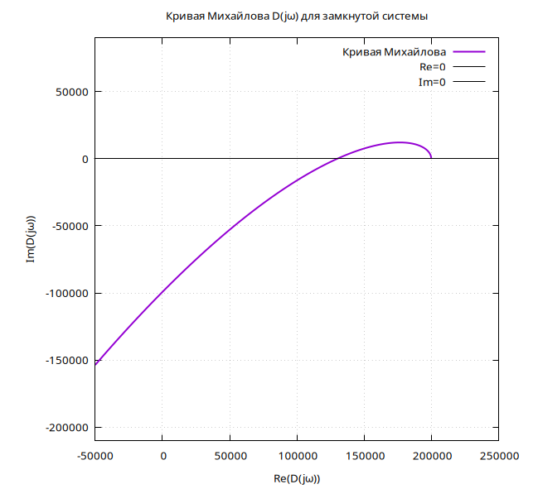

Передаточная функция разомкнутой системы:
$ω\left(s\right)=\frac{200}{S(0.05S+1)(0.02S+1)} \frac{200}{0.001S^{3}+0.07S^{2}+S}=\frac{200000}{S^{3}+70S^{2}+1000S}$

5. Анализ устойчивости системы по критерию Найквиста
$$S\left(0.05S+1\right)\left(0.02S+1\right)=0$$
S₁ = 0 S₂= -20 S₃= -50
Вывод: разомкнутая система имеет: 0 полюсов в правой полуплоскости, 2 полюса в левой полуплоскости, 1 полюс на мнимой оси
⇒ система неустойчива.
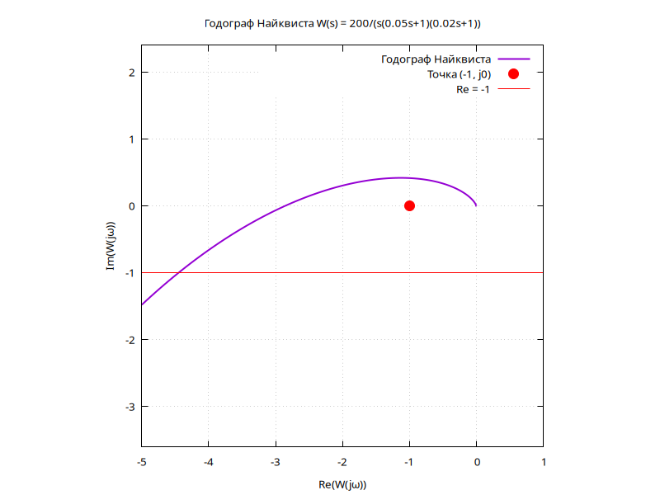

Список источников
- Методические указания к выполнению лабораторных работ по теории автоматического управления / Авт.-сост. В.Д. Белоногов, А.А. Боголюбов. — М.: Изд-во МАИ, 2018. — 56 с.: ил.
- Ким Д.П. Теория автоматического управления. Т. 1. Линейные системы — 2-е изд., испр. и доп. — М.: ФИЗМАТЛИТ, 2016. — 312 с. — ISBN 978-5-9221-0857-7.

